Прайс-лист на аренду строительной техники и оборудования.
Услуги мини-экскаватора Hitachi |  | минимальный  заказ (смена) | плата за смену | плата за доп. час
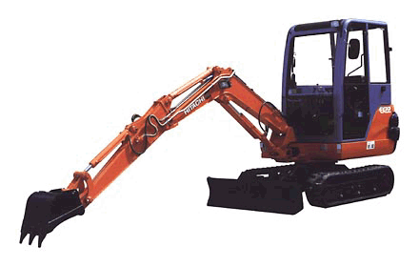 | без гидромолота | 8 часов* | 10000 руб. | 1250 руб.
 | с гидромолотом | 8 часов* | 11000 руб. | 1375 руб.
Услуги мини-погрузчика на гусеничном ходу Takeuchi |  | минимальный  заказ (смена) | плата за смену | плата за доп. час
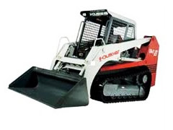 | фронтальный ковш, вилы | 8 часов* | 10000 руб. | 1250 руб.
 | гидромолот, щетка | 8 часов* | 11000 руб. | 1375 руб.
Услуги мини-погрузчика на колесном ходу BobCat |  | минимальный  заказ (смена) | плата за смену | плата за доп. час
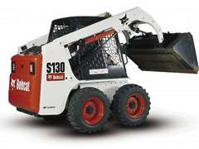 | фронтальный ковш, вилы | 8 часов* | 8000 руб. | 1000 руб.
 | гидромолот, щетка | 8 часов* | 9000 руб. | 1125 руб.
Услуги экскаватора-погрузчика JCB |  | минимальный  заказ (смена) | плата за смену | плата за доп. час
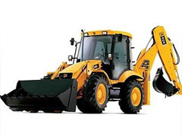 | без гидромолота | 7+1 часов | 11000 руб. | 1375 руб.
 | c гидромолотом | 7+1 часов | 12000 руб. | 1500 руб.
Услуги мини экскаватора-погрузчика JCB 1CX |  | минимальный  заказ (смена) | плата за смену | плата за доп. час
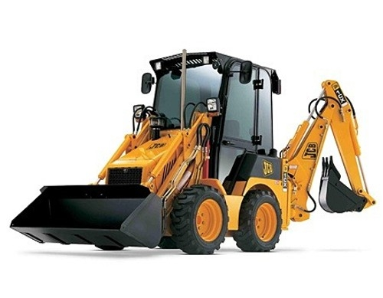 | без гидромолота | 7+1 часов | 10000 руб. | 1250 руб.
 | c гидромолотом | 7+1 часов | 11000 руб. | 1375 руб.
Услуги мини экскаватора-погрузчика Hidromek |  | минимальный  заказ (смена) | плата за смену | плата за доп. час
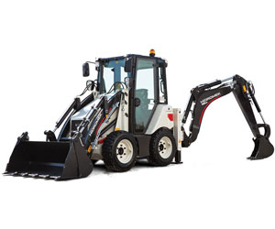 | без гидромолота | 7+1 часов | 10000 руб. | 1250 руб.
 | c гидромолотом | 7+1 часов | 11000 руб. | 1375 руб.
Услуги полноповоротного колесного экскаватора Hyundai |  | минимальный  заказ (смена) | плата за смену | плата за доп. час
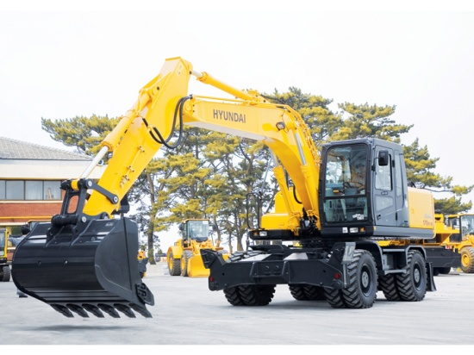 | ковш 1куб.м. | 8 часов* | 14000 руб. | 1750 руб.
Услуги миди-экскаватора HANIX |  | минимальный  заказ (смена) | плата за смену | плата за доп. час
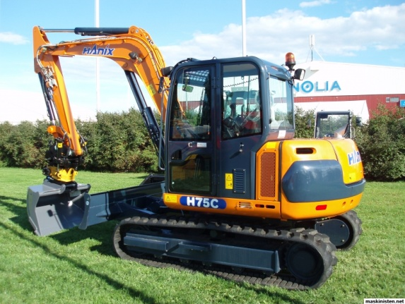 | обратная лопата | 7+1 часов | 12000 руб. | 1500 руб.
 | c гидромолотом | 7+1 часов | 13000 руб. | 1625 руб.
Услуги полноповоротного гусеничного экскаватора Hitachi |  | минимальный  заказ (смена) | плата за смену | плата за доп. час
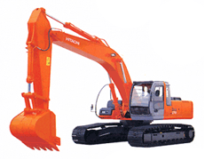 | ковш 1куб.м. | 8 часов* | 14000 руб. | 1750 руб.
Услуги дизельного малошумного компрессора Air Man |  | минимальный  заказ (смена) | плата за смену | плата за доп. час
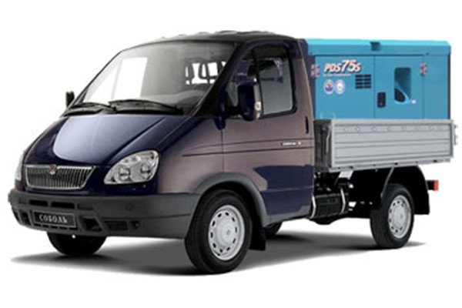 | с 2 отбойными молотками | 7+1 часов | 6000 руб. | 750 руб.
 | c 3 отбойными молотками | 7+1 часов | 7000 руб. | 875 руб.
Услуги телескопического погрузчика Bobcat |  | минимальный  заказ (смена) | плата за смену | плата за доп. час
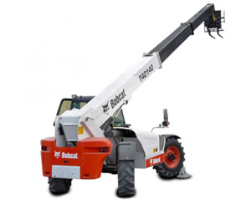 |  | 8 часов* | 13000 руб. | 1625 руб.
Перевозка спецтехники и эвакуация автомобилей
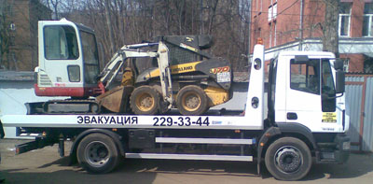
Базовые:
Легковые автомобили |  | от 2500 руб.
Джипы и микроавтобусы |  | от 3000 руб.
Спецтехника до 3 тонн |  | от 4000 руб.
Спецтехника 3-5 тонн |  | от 5000 руб.
Спецтехника 5-7 тонн |  | от 6000 руб.
Спецтехника 7-10 тонн |  | от 8000 руб.
Дополнительно:
Простой по вине заказчика |  | 500 руб. в час
Перевозка в ночное время (с 23.00 до 07.00) |  | 1000 руб. к базовому тарифу
Перевозка за пределы МКАД |  | 35 руб. за км к базовому тарифу

